泉州市洛江区应急管理局
部门整体支出绩效评价报告

项目单位： 泉州市洛江区应急管理局

委托单位： 泉州市洛江区财政局

评价机构： 泉州市启程财务咨询有限公司

评价时间： 2024年12月

2024年12月

目录
一、部门概况 5
（一）主要职责 5
（二）单位构成及人员结构： 7
（三）部门管理制度 9
（四）部门整体收支情况 9
1.资金预算和执行情况 9
2.资金年度调剂情况 10
3.资金预算执行情况 10
4.资金结余情况 10
（二）资金使用方向、主要内容和涉及范围 11
1.基本支出 11
2.项目支出 11
3.“三公”经费的使用和管理情况 12
三、部门年度总体目标 12
四、评价思路 13
（一）评价目的 13
（二）评价对象及范围 13
（三）评价依据 13
（四）评价原则 14
（五）评价方法 15
（六）绩效标准 16
（七）评价思路及关注点 16
（八）绩效评价数据来源 17
（九）评价工作开展情况 17
五、指标体系 18
（一）评价指标分值分布 18
（二）评价等级 18
六、绩效指标分析 25
（一）投入（总分15分，得分14分） 25
1.目标设定（总分6分，得分5分） 25
2.预算配置（总分9分,得分9分） 26
（二）过程（总分22分，得分17.9分） 27
1.预算执行（总分9分，得分6.9分） 27
2.预算管理（总分13分，得分11分） 28
（三）产出（总分34分，得分30分） 29
1.产出数量（总分18分，得分18分） 29
2.产出质量（总分13分，得分9分） 30
3.产出成本（总分3分，得分3分） 31
（四）效益（29分，得分29分） 32
1.社会效益（总分25分，得分25分） 32
2.满意度（总分4分，得分4分） 33
七、评价结论及绩效分析 33
（一）绩效评价结论 33
（二）扣分项目 33
八、主要成效 34
九、存在问题 35
（一）绩效目标不明确，自评工作不够规范 35
（二）预算调整率偏高，预算编制不够精准 35
（三）财务核算规范性存在不足 35
（四）对乡镇一线人员的监督力度不足 37
（五）执法人员内部培训不足 38
十、提出建议 38
（一）加强绩效指标设置水平，提高绩效自评效益 38
（二）加强预算的科学性,降低预算调整率 38
（三）加强财务核算规范性 39
（四）加强对一线人员的监督，提高一线人员工作落实度 39
（五）加强内部执法人员专业培训 39
十一、其他需说明事项 39
附件一：调查问卷 41
附件二：访谈相关照片 42
附件三：绩效评价指标体系及得分情况表 43

2023年度泉州市洛江区应急管理局部门整体支出绩效评价报告
为深化部门预算绩效改革，提升财政资金支出绩效，提高预算绩效管理水平。泉州市启程财务咨询有限公司受泉州市洛江区财政局委托，于2024年10月对泉州市洛江区应急管理局2023年度部门整体支出2,232.85万元实施绩效评价工作，评价小组通过收集、查账、实地调研等方式对照评价指标和标准进行评议与打分，衡量部门和单位整体成效与核心业务实施效果，分析其存在的问题，并提出相应对策建议。从而形成《2023年度泉州市洛江区应急管理局部门整体支出绩效评价报告》。

一、部门概况

（一）主要职责
泉州市洛江区应急管理局为区政府工作部门，正科级单位。为认真贯彻习近平总书记关于安全生产的重要论述，树牢安全发展理念，聚焦重点专项、重点项目、重点工作，全方位提升安全生产工作质效，为全面维护好人民群众生命财产安全和经济高质量发展、社会和谐稳定提供有力的安全生产保障。主要职责是：
（1）负责应急管理工作，指导各地各部门应对安全生产类、自然灾害类等突发事件和综合防灾减灾救灾工作。牵头组织编制全区应急体系建设、安全生产和综合防灾减灾规划，组织起草相关规范性文件，并指导监督实施。
（2）负责安全生产综合监督管理工作，负责工矿（不含煤矿）、商贸、烟花爆竹行业安全生产监督管理，负责危险化学品安全监督管理综合工作。
（3）指导应急预案体系建设，组织实施事故灾难和自然灾害分级应对制度，组织编制区级总体应急预案和安全生产类、自然灾害类专项预案，综合协调应急预案衔接工作，组织开展预案演练，推动应急避难设施建设。
（4）按要求建立统一的应急管理信息系统，负责信息传输渠道的规划和布局，指导落实监测预警和灾情报告制度，健全自然灾害信息资源获取和共享机制，依法统一发布灾情。
（5）组织指导协调安全生产类、自然灾害类等突发事件应急救援，承担区级应对灾害指挥部工作，综合研判突发事件发展态势并提出应对建议，协助区委、区政府指定的负责同志协调组织灾害应急处置工作。
（6）统一协调指挥各类应急专业队伍，建立应急协调联动机制，推进指挥平台对接，衔接解放军、武警部队和民兵预备役参与应急救援工作。
（7）统筹应急救援力量建设，负责组织抗洪抢险、地质灾害救援、生产安全事故救援等专业应急救援力量建设，协调推进消防、森林和草地火灾扑救、地震救援等专业应急救援力量建设，指导全区各地及社会应急救援力量建设。
（8）指导协调消防工作，指导各地各部门落实消防监督、火灾预防、火灾扑救等工作。
（9）指导协调森林和草地火灾、水旱灾害、地震和地质灾害等防治工作，负责自然灾害综合监测预警工作，指导开展自然灾害综合风险评估工作。
（10）组织协调灾害救助工作，组织指导灾情核查、损失评估、救灾捐赠工作，管理、分配上级下达和区级救灾款物并监督使用。
（11）指导协调、监督检查区直有关部门和各乡镇（街道）及开发区安全生产工作，组织开展安全生产专项督查、督促检查和年度考核等工作。
（12）依法组织生产安全事故调查处理工作。组织指导开展自然灾害类突发事件的调查评估工作。
（13）开展应急管理方面的交流与合作，组织参与安全生产类、自然灾害类等突发事件的对外救援工作。
（14）制定应急物资储备和应急救援装备规划并组织实施，会同区发展和改革局等部门建立健全应急物资信息平台和调拨制度，在救灾时统一调度。
（15）负责应急管理、安全生产方面的宣传教育和培训工作，组织指导应急管理、安全生产的科学技术研究、推广应用和信息化建设工作。负责加强本系统、本领域的人才队伍建设。
（16）承担区安全生产委员会、区减灾委员会的日常工作。
（17）完成区委、区政府及上级相关部门交办的其他工作任务。

（二）单位构成及人员结构：
泉州市洛江区应急管理局内设8个股室，有5个下辖(归口管理)事业单位。截至2023年12月泉州市洛江区应急管理局在编人员28人，编外人员11人，总计39人。如下表1及表2所示：
表1 2023年度泉州市洛江区应急管理局内设股室情况表
序号 | 单位名称 | 主要职责
1 | 办公室（政策法规股） | 负责监督、指导依法行政和行政执法工作，确保各项法律法规的贯彻执行。承担规范性文件的合法性审核工作，确保文件的合法性和合规性。负责应急管理系统思想政治建设、干部队伍建设及应急救援队伍教育培训等工作。
2 | 应急指挥中心（宣传教育培训股） | 负责应急管理、安全生产方面的宣传教育和培训工作，组织指导应急管理、安全生产的科学技术研究、推广应用和信息化建设工作。负责加强本系统、本领域的人才队伍建设。
3 | 火灾防治管理股 | 负责森林火情监测预警工作。承担指导协调和开展城乡、森林草原火灾防治工作，承担森林草原防灭火指挥协调具体工作。
4 | 防汛抗旱股 | 组织协调水旱灾害应急救援工作，协调指导重要江河湖泊和重要水工程实施防御洪水抗御旱灾调度和应急水量调度工作，组织协调台风防御工作。
5 | 地震和地质灾害救援股 | 指导协调地震和地质灾害等防治工作，负责自然灾害综合监测预警工作，指导开展自然灾害综合风险评估工作。
6 | 危险化学品安全监督管理股 | 负责化工（含石油化工）、医药、危险化学品和烟花爆竹安全生产监督管理工作，依法监督检查相关行业生产经营单位贯彻落实安全生产法律法规和标准情况，承担危险化学品安全监督管理综合工作，指导非药品类易制毒化学品生产经营监督管理工作。
7 | 安全生产基础股 | 指导协调、监督检查区直有关部门和各乡镇（街道）及开发区安全生产工作，组织开展安全生产专项督查、督促检查和年度考核等工作。
8 | 安全生产协调股 | 依法依规指导协调和监督有专门安全生产主管部门的行业和领域安全生产监督管理工作，组织协调全国性安全生产检查以及专项督查、专项整治等工作，组织实施安全生产巡查、考核工作。

表2 2023年度泉州市洛江区应急管理局下辖(归口管理)事业单位情况表
序号 | 内设科室 | 主要职责
1 | 泉州市应急管理综合执法支队洛江区大队 | 负责本区内监管的危险化学品、烟花爆竹、非煤矿山、工贸等行业领域以及地质灾害、水旱灾害、森林草原火灾等有关应急抢险和灾害救助、防震减灾等方面的行政处罚、行政强制职能。
2 | 洛江区森林防火指挥部办公室 | 负责组织本区内开展森林火灾隐患排查整治工作。
3 | 洛江区防汛抗旱和防灭火调度中心 | 负责组织本区内水旱灾害应急救援工作，承担重要江河湖泊和重要水工程实施防御洪水抗御旱灾调度和应急水量调度工作，组织台风防御工作。
4 | 洛江区安全生产应急救援中心 | 负责在本区内组织指导协调安全生产类、自然灾害类等突发事件应急救援，承担区级应对灾害指挥部工作，综合研判突发事件发展态势并提出应对建议，协调组织灾害应急处置工作。
5 | 洛江区地震办公室 | 负责关于地震灾害的监测预警，做好群测群防工作，做到关于地震灾害的宣传教育力度，加强群众的防范意识和自救互救能力。

（三）部门管理制度
为加强泉州市洛江区应急管理局财务管理和会计核算，规范财务行为，降低行政成本，提高资金使用效益、强化财务监督，加强单位内部控制，泉州市洛江区应急管理局出台了《区应急局财务内控制度暂行规定》该制度对泉州市洛江区应急管理局的财务管理、预算管理、收支管理、资金管理、审批管理等进行了严格规定。为加强泉州市洛江区应急管理局采购活动内部控制的管理，规范采购行为，提高资金使用效益。

（四）部门整体收支情况

1.资金预算和执行情况
泉州市洛江区应急管理局2023年部门年初收入预算为1,518.76万元，其中，一般公共预算财政拨款收入1,518.76万元，政府性基金预算拨款收入0.00万元，国有资本经营预算拨款收入0.00万元，其他收入预算拨款0.00万元。部门年初预算总支出1,518.76万元，基本支出754.36万元，项目支出764.40万元。具体部门收入情况和部门预算安排情况如下表3：

表3 泉州市洛江区应急管理局2023年年初预算安排情况
单位：万元
资金来源 | 年初预算收入 | 年初收入预算安排
资金来源 | 年初预算收入 | 基本支出 | 项目支出
一般公共预算财政拨款收入 | 1,518.76 | 754.36 | 764.40
政府性基金预算财政拨款收入 | 0.00 | 0.00 | 0.00
国有资本经营预算财政拨款收入 | 0.00 | 0.00 | 0.00
其他收入 | 0.00 | 0.00 | 0.00
收入合计 | 1,518.76 | 754.36 | 764.40

2.资金年度调剂情况
2023年部门全年收入预算2,323.37元。部门共追加804.61元，其中一般公共预算财政拨款追加729.27元，政府性基金预算财政拨款追加2.08元，上年度结余结转资金73.26元。经调剂后部门全年预算收入为2,323.37万元。（其中，基本支出764.67万元，项目支出1,501.74万元）。部门收入预算安排情况如下表4所示：
表4 泉州市洛江区应急管理局2023年全年预算情况
单位：万元
资金来源 | 年初预算收入 | 调剂收入 | 全年预算收入 | 全年收入预算安排
 |  |  |  | 基本支出 | 项目支出
一般公共预算财政拨款收入 | 1,518.76 | 729.27 | 2,248.03 | 764.67 | 1,501.74
政府性基金预算财政拨款收入 | 0.00 | 2.08 | 2.08 | 0.00 | 0.00
国有资本经营预算财政拨款收入 | 0.00 | 0.00 | 0.00 | 0.00 | 0.00
其他收入 | 0.00 | 0.00 | 0.00 | 0.00 | 0.00
年初结转和结余 | 0.00 | 0.00 | 73.26 | 0.00 | 0.00
收入合计 | 1,518.76 | 73.26 | 2,323.37 | 764.67 | 1,501.74

3.资金预算执行情况
根据2023年部门决算报表，2023年全年预算支出为2,323.37元，实际支出金额（决算数）为2,266.41元。其中基本支出金额为764.67元，项目支出金额为1,501.74元，2023年部门预算执行率为97.55%（2023年部门预算执行率=2,266.41/2,323.37*100%=97.55%）。

4.资金结余情况
部门资金结余情况，如表5所示：
表5 泉州市洛江区应急管理局2023年部门资金结余情况
单位：万元
支出内容 | 上年度结转结余资金 | 当年度结转结余资金 | 当年度支出预算数 | 结转结余率 | 结转结余变动率
基本支出 | 42.51 | 8.95 | 764.67 | 1.17% | -78.95%
项目支出 | 30.75 | 30.75 | 1,558.71 | 1.97% | 0.00%
合计 | 73.26 | 39.70 | 2,323.38 | 1.71% | -45.81%

（二）资金使用方向、主要内容和涉及范围

1.基本支出
2023年基本支出当年安排数为764.66万元，实际支出数（决算数）764.67万元。基本支出的主要用途包括泉州市洛江区应急局人员工资发放、津贴补贴、五险一金、办公费、差旅费、培训费、水电费、物业管理费、维修（护）费和其他对个人和家庭的补助等，其中工资福利支出82.50%、商品和服务支出14.18%、对个人和家庭的补助3.32%。具体基本支出情况如表6所示。
表6 泉州市洛江区应急管理局2023年基本支出明细表
单位：万元
支出项目 | 金额 | 占比
工资福利支出 | 6,308,588.27 | 82.50%
商品和服务支出 | 1,084,345.42 | 14.18%
对个人和家庭的补助 | 253,724.00 | 3.32%
合计 | 7,646,657.69 | 100%

2.项目支出
2023年项目支出安排数1,558.71万元，实际支出数（决算数）1,501.74万元。2023年泉州市洛江区应急管理局项目支出明细如表7所示。
表7 泉州市洛江区应急管理局2023年项目支出明细表
单位：万元
支出项目 | 金额 | 占比
商品和服务支出 | 20,800.00 | 0.14%
商品和服务支出 | 411,800.00 | 2.74%
商品和服务支出 | 13,654,840.98 | 90.93%
资本性支出 | 929,988.00 | 6.19%
合计 | 15,017,428.98 | 100%

3.“三公”经费的使用和管理情况
2023年度泉州市洛江区应急管理局一般公共预算财政拨款“三公”经费、“公用经费”、“政府采购支出”情况如下表8所示。
表8 2023年泉州市洛江区应急管理局三公经费、公用经费、政府采购支出表
单位：万元
项目 | 2023年预算数 | 2023年实际支出数
一、“三公”经费支出 | 0.50 | 0.43
二、公用经费支出 | 108.43 | 108.43
三、政府采购支出 | 150.00 | 142.38

三、部门年度总体目标
（1）部门年度目标
2023年要继续深入贯彻落实党中央、国务院和省、市决策部署，牢固树立安全发展理念，弘扬生命至上、安全第一的思想，以防范化解重大安全风险、坚决遏制重特大事故为重点，深入开展重点领域行业专项整治，全面排查消除各类安全隐患，切实提高防灾减灾救灾的能力，大力推动党政领导干部安全生产责任制规定落实，强化安全教育培训，促进全区安全生产形势持续稳定。
（2）具体绩效目标
表9 2023年度泉州市洛江区应急管理局部门整体绩效目标表
一级指标 | 二级指标 | 三级指标 | 年度指标值
一般性支出情况 | 一般性支出情况 | “三公”经费控制率 | ≤100%
一般性支出情况 | 一般性支出情况 | “三公”经费违规使用次数 | ≤0次
一般性支出情况 | 一般性支出情况 | 会议费、差旅费超标准使用次数 | ≤0次
成本指标 | 经济成本指标 | 项目成本控制率 | ≤100%
效益指标 | 社会效益指标 | 提高安全生产水平 | =有所提升
满意度指标 | 服务对象满意度指标 | 企业满意度 | ≥90%
产出指标 | 数量指标 | 打非治违、隐患排查开展数量 | ≥286家
产出指标 | 质量指标 | 资金使用合规性 | =合规
产出指标 | 时效指标 | 资金拨付的及时率 | =100%

四、评价思路

（一）评价目的
为深入贯彻落实中共中央国务院《关于全面实施预算绩效管理的意见》相关要求，根据泉州市洛江区财政局安排，对2023年度泉州市洛江区应急管理局部门整体绩效情况开展评价，以全面反映部门在预算管理中的状况，促进部门总结经验、发现问题、提出建议、改进工作，为部门科学决策、规范管理提供参考，进一步加强预算管理，提高财政资源配置效率和使用效益。

（二）评价对象及范围
评价对象为泉州市洛江区应急管理局。
评价时间范围：2023年1月至2023年12月。

（三）评价依据
1.《中华人民共和国预算法》；
2.《中共中央 国务院关于全面实施预算绩效管理的意见》（中发〔2018〕34号）；
3.《财政部关于印发〈预算绩效评价共性指标体系框架〉的通知》（财预〔2013〕53号）；
4.《财政部关于印发〈项目支出绩效评价管理办法〉的通知》（财预〔2020〕10号）；
5.《中共福建省委 福建省人民政府印发〈关于全面实施预算绩效管理的实施意见〉的通知》（闽委发〔2019〕5号）；
6.《福建省财政厅转发财政部关于加强地方预算执行管理加快支出进度的通知》（闽财预〔2018〕20号）；
7.《福建省财政厅关于全面实施预算绩效管理若干措施的通知》（闽财绩〔2019〕2号）；
8.《泉州市财政局关于印发〈委托第三方参与财政支出绩效评价工作管理暂行规定〉的通知》（泉财预〔2017〕228号）；
9.经济社会发展目标、部门职责相关规定、部门发展规划、年度工作计划、重点任务及重大政策和项目安排情况、相关行业政策、行业标准及专业技术规范、预算管理制度及办法，项目及资金管理办法、财务和会计资料、审计报告等。

（四）评价原则
1.具体性原则。所制定的目标必须具体明确，不能含糊不清，模棱两可。设计指标时，尽量予以量化，减少定性的数量，如确实需要设置定性指标时，可以考虑专家评议、问卷、随机走访周边群众、实地观察等方式收集资料，然后予以确认。
2.可衡量性原则。所制定的目标必须能够通过某定量或定性的方法予以衡量和判定。
3.可实现性原则。所制定的目标必须符合实际，并且可以通过执行人的努力而实现，不能把目标定得太高太难。
4.相关性原则。确定的绩效评价指标应当与专项资金立项依据文件、绩效目标有直接的联系，能够恰当反映目标的实现程度，而与立项依据文件、绩效目标无关的指标不应列入评价体系。设计指标要充分考虑项目设立时预期达到的目的。
5.时限性原则。绩效目标的实现有时间限制。
6.经济性原则。指标需要的数据容易获取，获取成本低，符合成本效益原则。
7.可比性原则。为了便于纵向和横向的比较，所选指标尽量考虑共性的指标，以便于评价结果可以相互比较。
8.分级分类原则。指标不要设计过多，尽量以最少的指标涵盖主要评价内容，指标之间避免或减少重复性，必要时可以采用关键指标法进行筛选。
9.系统性原则。所选择的指标应加以提炼，尽可能涵盖主要评价内容，主要部分应以细化指标予以反映。当项目支出明细很多时，应适当根据项目特征对项目进行归类，指标设计时应重点考虑那些金额大、可衡量和项目预期总目标贴合的明细支出，并对其进行深入了解，从中挖掘出可以反映这些明细项目的指标。
10.可理解性原则。指标的设定和命名应通俗易懂，必要时应加以备注，执行人在执行时不容易产生歧义。

（五）评价方法
绩效评价方法是指在绩效评价实施过程中为了取得被评价的预算支出项目、单位基础数据和资金使用绩效情况，完成绩效评价任务而采取的各种手段。整体绩效评价的方法主要包括成本效益分析法、比较法、因素分析法、最低成本法、公众评判法、标杆管理法等。根据评价对象的具体情况，可采用一种或多种方法。
1.成本效益分析法，是指将投入与产出、效益进行关联性分析的方法。
2.比较法，是指将实施情况与绩效目标、历史情况、不同部门和地区同类情况进行比较的方法。
3.因素分析法，是指综合分析影响绩效目标实现、实施效果的内外部因素的方法。
4.最低成本法，是指在绩效目标确定的前提下，成本最小者为优的方法。
5.公众评判法，是指通过专家评估、公众问卷及抽样调查等方式的方法。
6.标杆管理法，是指以国内外同行业中较高的绩效水平为标杆评判的方法。
本次绩效评价采用了比较法、因素分析法、公众评判法等评价方法。

（六）绩效标准
绩效标准，是设定、审核绩效指标时所依据或参考的标准，通常包括计划标准、行业标准、历史标准等，也可用于对绩效指标完成情况进行比较。
1.计划标准，指以预先制定的目标、计划、预算、定额等作为评价标准。
2.行业标准，指参照国家公布的行业指标数据制定的评价标准。
3.历史标准，指参照历史数据制定的评价标准。为体现绩效改进原则，在可实现的条件下应当确定相对较高的评价标准。
4.省财政厅和部门单位确认或认可的其他标准。

（七）评价思路及关注点
本次评价依据部门整体支出绩效目标，从部门财政管理工作绩效、部门职能履行、部门履职效果、年度工作重点任务实施情况，以及财政管理、审计发现的问题，梳理评价内容。重点关注和分析部门开展预算绩效管理工作的规范性和执行力；部门履职中重大任务、重点工作完成情况和取得的效果，以及部门在推进事业发展中重大改革创新举措取得的成效。

（八）绩效评价数据来源
2023年度部门整体绩效评价中所用到的数据均来源于泉州市洛江区应急管理局提供的资料和数据表，包括：部门预决算及说明、部门预算批复文件、部门整体支出及专项支出的绩效自评表、自评报告和绩效目标表、部门年度计划及工作总结、资金下达文件、部门制度文件、审计报告等材料。

（九）评价工作开展情况
1.按要求对2023年度部门整体绩效评价工作进行调研方案设计；
2.绩效评价工作组成员到泉州市洛江区应急管理局进行实地调研和座谈，查阅单位有关档案，收集数据、资料等，依据评价工作规范，制订评价工作方案；
3.拟定2023年度部门整体绩效评价指标体系，与泉州市洛江区财政局相关部门商讨指标体系，根据反馈意见，修订绩效评价指标体系；
4.根据修订后的指标体系以及绩效评价过程中出现的问题，绩效评价工作组与泉州市洛江区财政局和泉州市洛江区应急管理局进行讨论，补充搜集绩效评价所需的数据和资料；
5.归纳、分析、综合数据与资料，对2023年度部门整体绩效进行分析，完成2023年度部门整体绩效评价报告初稿；
6.征询泉州市洛江区财政局的意见，对初稿进行修改调整，完成《2023年度泉州市洛江区应急管理局部门整体支出绩效评价报告》修订稿；
7.组织专家评审。根据绩效评价报告修订稿，组织外部专家对报告进行专家评审，根据专家评审意见对报告进行再次优化；
8.提交绩效评价报告。根据各方意见对评价报告进行优化完善定稿；对评价报告装订成册，在规定时间内提交评价报告终稿。

五、指标体系

（一）评价指标分值分布
本次绩效评价指标体系总体依据《预算绩效评价共性指标体系框架》（财预〔2013〕53号）的相关规定设计，在参考“部门整体支出项目绩效评价指标体系”的一级和二级指标内容的前提下，结合部门当年度实际工作任务对三级指标进行细化和调整，并采用层次分析法，结合以往经验确定三级指标的权重。

（二）评价等级
评价结果包括综合评分和评级，分为四个等级：高于或等于90（含）为“优”；80分（含）～90分为“良”；60分（含）～80分为“中”；低于60分为“差”。
2023年度泉州市洛江区应急管理局部门整体支出绩效评价指标体系表
一级指标 | 二级指标 | 三级指标 | 指标解释 | 评分标准
投入(15%） | 目标设定（6分） | 绩效目标合理性（3分） | 部门所设立的整体绩效目标依据是否充分，是否符合客观实际，用以反映和考核部门整体绩效目标与部门履职、年度工作任务的相符性情况。 | 评价要点：  ①是否符合国家法律法规；  ②是否符合国民经济和社会发展总体规划；  ③是否符合部门“三定”方案确定的职责；  ④是否符合部门制定的中长期实施规划或年度工作计划。  一项不符扣0.75分。
投入(15%） | 目标设定（6分） | 绩效目标明确性（3分） | 部门依据整体绩效目标所设定的绩效指标是否清晰、细化、可衡量，用以反映和考核部门整体绩效目标的明细化情况，并涵盖绩效目标全部内容，反映项目预期产出和效益。 | 评价要点：  ①是否将部门整体的绩效目标细化分解为具体的工作任务；  ②是否通过清晰、可衡量的指标予以体现；  ③是否与部门年度的任务数或计划数相对应；  ④是否以本年度部门预算资金相匹配。  一项不符扣0.75分。
投入(15%） | 预算配置（9分） | 在职人员控制率（3分） | 部门本年度实际在职人员数与编制数的比率,用以反映和考核部门对人员成本的控制程度。 | 评价要点：在职人员控制率=（在职人员数/编制数）×100%。  评价要点：  ①在职人员控制率≤100%，得满分；  ②在职人员控制率≧115%，得0分；  ③100%＜在职人员控制率＜115%之间，得分=（115%－某部门在职人员控制率）/15%×指标分值。
投入(15%） | 预算配置（9分） | “三公”经费变动率（3分） | 部门本年度“三公”经费预算数与上年度“三公”经费预算数的变动比率，用以反映和考核部门对控制重点行政成本的努力程度。三公经费变动率=[（本年度“三公”经费总额-上年度“三公”经费总额）/上年度“三公”经费总额]×100%。 | 评价要点：  ①变动率≤0%得满分；  ②变动率每超过10个百分点扣1分，扣完为止。
投入(15%） | 预算配置（9分） | 结转结余变动率（3分） | 部门本年度“结转结余”金额与上年度“结转结余”金额的变动比率，用以反映和考核部门资金的结余程度。 | 评价要点：  结转结余变动率=[（本年度累计结转结余资金总额-上年度累计结转结余资金总额）/上年度累计结转结余资金总额]×100%。  结转结余变动率＜0，得满分；  结转结余变动率≧0，不得分。
过程（22%） | 预算执行（9分） | 预算执行率（2分） | 项目预算资金是否按照计划执行，用以反映或考核项目预算执行情况（预算执行率=（实际支出资金/实际到位资金）×100%）。 | 评价要点：  ①90%≤预算执行率≤100%，得2分；  ②70%≤预算执行率﹤90%，得1分；  ③预算执行率﹤70%，得0分；
过程（22%） | 预算执行（9分） | 预算调整率（2分） | 部门本年度预算调整数与预算数的比率,用以反映和考核部门预算的调整程度。 | 评价要点：支出预算调整率=（支出预算调整数/支出预算数）×100%。  ①预算调整率=0，得满分；  ②调整率≧10%，得0分；  ③0＜预算调整率＜10%,得分=（10%-预算调整率）/10%×该指标分值；
过程（22%） | 预算执行（9分） | 结转结余率（3分） | 部门本年度结转结余总额与支出预算数的比率，反映和评价单位对本年度结转结余资金的实际控制程度。 | 评价要点：结转结余率=结转结余总额/支出预算数×100%。  ①结转结余率=0，得满分；  ②结转结余率≧50%，得0分；  ③0%＜结转结余率＜50%，得分=（50%-结转结余率）/50%×该指标分值。
过程（22%） | 预算执行（9分） | 公用经费控制率（2分） | 部门本年度“三公”经费实际支出数与预算安排数的比率,用以反映和考核部门对“三公”经费的实际控制程度。 | 评价要点：公用经费控制率=（实际支出公用经费总额/预算安排公用经费总额）×100%。  ①公用经费控制率≦100%，得满分；  ②公用经费控制率≧105%，得0分；  ③100%＜公用经费控制率<105%，得分=（105%-公用经费控制率）/5%×该指标分值。
过程（22%） | 预算管理（13分） | 管理制度健全性（1.5分） | 部门为加强预算管理、规范财务行为而制定的管理制度是否健全完整，用以反映和考核部门预算管理制度对完成主要职责或促进事业发展的保障情况。 | 评价要点：  ①是否已制定或具有预算资金管理办法、内部财务管理制度、会计核算制度等管理制度；  ②相关管理制度是否合法、合规、完整；  ③相关管理制度是否得到有效执行。  一项不符合扣0.5分。
过程（22%） | 预算管理（13分） | 政府采购管理（1分） | 主要评价部门（单位）本年度政府采购是否执行政府采购相关规定和要求，用以反映和考核部门（单位）政府采购预算执行情况。 | 评价要点：  ①是否按照规定编制政府采购预算；  ②是否编制了政府采购计划表，编制是否准确；  ③政府采购预算资金申请是否合规；  ④是否存在政府采购未按规定公开招标、违规采购等违规行为。  一项不符合扣0.25分。
过程（22%） | 预算管理（13分） | 会计核算规范性（4分） | 主要评价部门（单位）财务会计核算是否规范，是否符合会计准则的相关规定，是否符合财务管理制度，用以反映和考核部门（单位）财务会计核算情况。 | 评价要点：  ①是否遵循会计准则，会计科目使用是否正确，记账凭证填写是否规范；  ②会计报表、财务报告编制是否准确、及时；  ③应缴财政款年末是否按规定年终清缴后无余额；  ④是否存在截留、挤占、挪用、虚列支出的情况。  一项不符扣1分，扣完为止。
过程（22%） | 预算管理（13分） | 预决算信息公开性（1分） | 是否按照政府信息公开有关规定及预决算批复文件中要求的格式、时限公开相关预决算信息，用以反映和评价部门预决算管理的公开透明情况。 | 评价要点：  ①按要求的格式、时限公开预算（0.5分）；  ②按要求的格式、时限公开决算（0.5分）；
过程（22%） | 预算管理（13分） | 合同管理规范性（1.5分） | 主要评价部门（单位）合同的签订是否符合《中华人民共和国民法典》的相关规定。 | 评价要点：  ①单位的合同管理是否规范；  ②内容和权责是否明确；  ③双方是否按照合同条款，履行合同的权利和义务。  一项不符扣0.5分，扣完为止。
过程（22%） | 预算管理（13分） | 资产管理完整性（1分） | 主要评价部门（单位）对于单位资产的管理是否完整，是否做到账实相符。 | 评价要点：  ①抽查主管单位和下级单位资产管理制度是否健全、完整、合法；  ②抽查主管单位和下级单位资产管理是否账实相符；  一项不符扣0.5分，扣完为止。
过程（22%） | 预算管理（13分） | 绩效自评合规性（3分） | 主要评价部门（单位）是否按要求开展绩效自评工作；绩效自评报告是否报送及时，绩效自评是否真实可靠。 | 评价要点：  ①是否按要求开展绩效自评工作；  ②绩效自评报告是否报送及时；  ③绩效自评报告是否完整，数据是否全面、真实、准确，绩效指标是否细化量化和科学合理；  一项不符扣1分，扣完为止。
产出（34%） | 产出数量（18分） | 安全隐患排查数量（3分） | 主要评价部门（单位）在企业安全生产检查的过程中排查安全隐患点的数量，用以考核部门在企业安全生产检查中的工作情况。 | 评价要点：  ①隐患排查数量≥300项，得3分；  ②300项>隐患排查项目≥250项，得2分；  ③250项>隐患排查项目≥200项，得1分；  ④200项>隐患排查项目，得0分。
产出（34%） | 产出数量（18分） | 累计辅导企业次数（3分） | 主要评价部门（单位）在企业安全生产检查的过程中组织专家累计辅导帮助企业排查发现安全隐患、制度缺失、体系运行不到位和不规范等问题的次数。 | 评价要点：  ①辅导企业次数≥80次，得3分；  ②80次>辅导企业次数≥70次，得2分；  ③70次>辅导企业次数≥60次，得1分；  ④60次>辅导企业次数，得0分。
产出（34%） | 产出数量（18分） | 累计建立标杆企业数量（3分） | 主要评价部门（单位）在企业安全生产检查的过程中对优质标杆企业的培养程度。 | 评价要点：  ①标杆企业数量≥30家，得3分；  ②30家>标杆企业数量≥25家，得2分；  ③25家>标杆企业数量≥20家，得1分；  ④15家>标杆企业数量，得0分。
产出（34%） | 产出数量（18分） | 累计动态执法监管企业数量（3分） | 主要评价部门（单位）在企业安全生产检查的过程中对企业进行执法监管的累计数量。 | 评价要点：  ①动态监管企业数量≥1000家，得3分；  ②1000家>动态监管企业数量≥950家，得2分；  ③950家>动态监管企业数量≥900家，得1分；  ④900家>动态监管企业数量，得0分。
产出（34%） | 产出数量（18分） | 防火消防专业队的人数（3分） | 主要评价部门（单位）在森林火灾防治上对森林防火消防专业队的建设情况。 | 评价要点：  ①人数≥50人，得3分；  ②50人>人数≥45人，得2分；  ③45人>人数≥40人，得1分；  ④40人>人数，得0分。
产出（34%） | 产出数量（18分） | 巩固提升避灾点的数量（3分） | 主要评价部门（单位）对灾害防御能力的提升情况，对避灾点巩固提升的数量。 | 评价要点：  ①巩固提升数量≥10点，得3分；  ②10点>巩固提升数量≥8点，得2分；  ③8点>巩固提升数量≥6点，得1分；  ④6点>巩固提升数量，得0分。
产出（34%） | 产出质量（13分） | 安全隐患整改率情况（3分） | 主要评价部门（单位）对企业进行检查之后的整改情况。 | 评价要点：  ①隐患整改率≥90%，得3分；  ②90%>隐患整改率≥85%，得2分；  ③85%>隐患整改率≥80%，得1分；  ④80%>隐患整改率，得0分。
产出（34%） | 产出质量（13分） | 对专家的依赖情况（2分） | 主要评价部门（单位）对企业进行安全生产检查过程中对专家的依赖程度。 | 评价要点：  ①企业安全检查的过程中是否经常聘请专家；  ②执法人员是否加强内部专业培训；  一项不符合扣1分，扣完为止。
产出（34%） | 产出质量（13分） | 对护林员的监督情况（2分） | 主要评价部门（单位）对在森林防火防灾过程中，对护林员的监督程度。 | 评价要点：  ①是否对护林员日常的履职工作进行监督；  ②护林员是否完成日常工作。  一项不符合扣1分，扣完为止。
产出（34%） | 产出质量（13分） | 对乡镇一级防火救灾建设的监督（3分） | 主要评价部门（单位）对乡镇一级单位的森林防火救灾建设的监督情况。 | 评价要点：  ①是否有走访乡镇一级单位；  ②是否对半专业救火队的训练和建设进行监督；  ③是否有对乡镇半专业救火队的备勤进行监督。
产出（34%） | 产出质量（13分） | 群众救援响应速度（3分） | 主要评价部门（单位）在进行救灾抗灾群众救援时的响应时间情况。 | 评价要点：  ①响应速度≤5分钟，得3分；  ②5分钟＜响应速度≤10分钟，得2分；  ③10分钟＜响应速度≤15分钟，得1分；  ④15分钟＜响应速度，得0分。
产出（34%） | 产出成本（3分） | 项目成本控制率（3分） | 主要评价部门（单位）在项目执行的过程中对项目投入成本的控制程度。 | 评价要点：  ①成本控制率≤100%，得3分；  ②100%＜成本控制率≤103%，得2分；  ③103%＜成本控制率≤106%，得1分；  ④106%＜成本控制率≤109%，得0分。
效益（29%） | 社会效益（25分） | 基层防汛能力标准化建设情况（5分） | 主要评价部门（单位）完成基层防汛能力标准化建设任务的村社数量。 | 评价要点：  ①村社数量≤80个，得5分；  ②80个＜村社数量≤70个，得4分；  ③70个＜村社数量≤60个，得3分；  ④60个＜村社数量≤50个，得2分；  ⑤50个＜村社数量≤40个，得1分。  ⑥40个＜村社数量，得0分
效益（29%） | 社会效益（25分） | 防火防汛安全生产宣传力度（4分） | 主要评价部门（单位）在防火防汛安全生产等方面的宣传力度。 | 评价要点：  ①宣传力度大，得4分；  ②宣传力度较大，得3分；  ③宣传力度适中，得2分；  ④宣传力度不足，得1分；  ⑤没进行相关宣传，得0分。
效益（29%） | 社会效益（25分） | 联勤中心社会救助的次数（4分） | 社会应急救援联勤中心参与对社会群众救助的次数。 | 评价要点：  ①救助次数≥300次，得4分；  ②300次>救助次数≥250次，得3分；  ③250次>救助次数≥200次，得2分；  ④200次>救助次数≥150次，得1分；  ⑤150次>救助次数，得0分。
效益（29%） | 社会效益（25分） | 企业安全意识的提高情况（4分） | 用于评价辖区内企业安全生产意识的提高情况 | 评价要点：  ①有大幅度提高，得4分；  ②有较大提高，得3分；  ③有一定程度提高，得2分；  ④小幅度提高，得1分；  ⑤没提高，得0分。
效益（29%） | 社会效益（25分） | 安全宣传教育引导次数（4分） | 主要评价部门（单位）对企业生产安全教育及防火防灾等安全教育的宣传力度。 | 评价要点：  ①宣传引导次数≥40次，得4分；  ②40次>宣传引导次数≥35次，得3分；  ③35次>宣传引导次数≥30次，得2分；  ④30次>宣传引导次数≥25次，得1分。  ⑤25次>宣传引导次数，得0分。
效益（29%） | 社会效益（25分） | 企业安全隐患的排查力度（4分） | 主要评价部门（单位）在企业安全生产检查的过程中排查安全隐患点的力度，对企业安全隐患的排查力度是否有所提高。 | 评价要点：  ①有大幅度提高，得4分；  ②有较大提高，得3分；  ③有一定程度提高，得2分；  ④小幅度提高，得1分；  ⑤没提高，得0分。
效益（29%） | 满意度（4分） | 群众对应急管理局的满意度情况（4分） | 主要评价群众对于应急管理局的工作是否感到满意。 | 评价要点：  ①非常满意；  ②基本满意；  ③有一定投诉；  ④不满意。  有非常满意4分，基本满意3分，有一定投诉2分，不满意1分。

六、绩效指标分析
泉州市洛江区应急管理局的绩效指标体系涵盖了投入、过程、产出、效益和满意度等多个维度，旨在全面、系统地评估该局的工作绩效。以下是对各项指标分数、得分情况和完成情况的详细分析，并在此基础上提出存在的问题与改进建议。

（一）投入（总分15分，得分14分）

1.目标设定（总分6分，得分5分）

（1）绩效目标合理性（3分）：得分为3分
泉州市洛江区应急管理局根据工作职能制定了年度目标任务，认真贯彻习近平总书记关于安全生产重要论述，树牢安全发展理念，聚焦重点专项、重点项目、重点工作，全方位提升安全生产工作质效，为全面维护好人民群众生命财产安全和经济高质量发展、社会和谐稳定提供有力的安全生产保障，且年度总体目标基本符合国家法律法规、国民经济和社会发展总体规划、部门“三定”方案确定的职责和部门。根据评分标准，本项得3分。

（2）绩效目标明确性（3分）：得分为2分
根据泉州市洛江区应急管理局提供的部门整体绩效目标表，有部门绩效指标的目标值设置的不明确，例如“提高安全生产水平”指标的目标值为“有所提升”，“资金使用合规性”的目标值为“合规”，该目标值设置并不具体明确，设置过于笼统宽泛，存在不足，需进一步细化和优化绩效目标，以提高其明确性。此项扣1分，该指标得2分。

2.预算配置（总分9分,得分9分）

（1）在职人员控制率（3分）：得分为3分
泉州市洛江区应急管理局2023年的编制数为29人，截至2023年12月31日在编人员数为28人，在职人员控制率=（28/29）×100%=96.6%。根据评分标准，该指标得3分。

（2）“三公”经费变动率（3分）：得分为3分
泉州市洛江区应急管理局，2023年三公经费4320元，上年度三公经费6643元，三公经费变动率=(4320-6643)/6643*100%=-34.97%“三公”经费预算控制得当，未出现增长，符合财务管理要求。根据评分标准，该指标得3分。

（3）结转结余变动率（3分）：得分为3分
根据泉州市洛江区应急管理局2023年部门资金结余情况表，2022年结转结余资金总额为73.26万元，2023年结转结余资金总额为39.7万元。结转结余变动率=(39.7-73.26)/73.26*100%=-45.81%。结转结余资金有所降低，反映出资金管理及资金使用的合理性和有效性。根据评分标准，本项得3分。

（二）过程（总分22分，得分17.9分）

1.预算执行（总分9分，得分6.9分）

（1）预算执行率（2分）：得分为2分
泉州市洛江区应急管理局2023年度支出完成数与支出预算数的比较显示，全年预算数为2,323.37万元，全年支出执行数为2,266.41万元，预算执行率=（全年支出执行数/全年预算数）×100%=（2,266.41/2,323.3
7）×100%=97.75%。预算执行率高达97.75%，执行效率高。根据评分标准，本项得2分。

（2）预算调整率（2分）：得分为0分
泉州市洛江区应急管理局全年预算数为2,323.37万元，调整支出为804.61万元，支出预算调整率为804.61/2,323.37×100%=34.63%。由于单位年初预算无法具体反映年度开支事项，导致年中追加资金，使得预算调整率较高。预算调整率高达34.63%，表明预算编制不够精准，需加强预算管理的科学性和预见性。根据评分标准，此项扣2分，得0分。

（3）结转结余率（3分）：得分为2.9分
泉州市洛江区应急管理局2023年结转结余资金总额为39.7万元，全年预算数为2323.38万元，结转结余率=（39.7/2323.38）×100%=1.71%。根据评价指标(50%-1.71%)/50%*3=2.9分，本项得2.9分。

（4）公用经费控制率（2分）：得分为2分
泉州市洛江区应急管理局2023年公用经费预算安排数为108.43万元，实际支出为108.43万元，公用经费控制率为100%，公用经费控制得当，远低于控制标准。根据评分标准，此项得2分。

2.预算管理（总分13分，得分11分）

（1）管理制度健全性（1.5分）：得分为1.5分
为加强财务管理和会计核算，规范财务行为，降低行政成本，防止国有资产流失，提高资金使用效益并强化财务监督，泉州市洛江区应急管理局于2020年6月制定了《洛江区应急局财务内控制度暂行规定》。该制度对预算管理、收支管理、固定资产管理、资金管理、审批管理、会计档案管理等进行了严格规定。根据评分标准，此项得1.5分。

（2）政府采购管理（1分）：得分为1分
洛江区应急管理局政府采购符合政府采购相关规定，对采购程序、采购审批程序、采购方式符合规定。根据评分标准，得2分。

（3）会计核算规范性（4分）：得分为3分
会计核算基本规范，但还存在不足之处。例如，2023年洛江区应急局为消防大队代购消防机器人于2023年7月调拨至区消防大队，但在2023年12月的资产负债表上并未看到相应会计处理。截至2023年12月洛江区应急局固定资产台账中固定资产原值累计数与2023年12月资产负债表中固定资产原值金额存在差异。故会计处理存在不足之处。根据评分标准，此项扣1分，得3分。

（4）预决算信息公开性（1分）：得分为1分
泉州市洛江区应急管理局有按照规定在政府信息公开网上公开相关的预算及决算信息。根据评分标准，此项得1分。

（5）合同管理规范性（1.5分）：得分为1.5分
洛江区应急局在合同的签订管理方面，符合法律法规对合同的相关规定。在合同签订中有在合同中明确约定双方的权利和义务，有约定付款方式及付款进度等相关信息。根据评分标准，此项得1.5分。

（6）资产管理完整性（1分）：得分为1分
主管单位和下级单位资产管理制度较为健全，在资产管理方面符合财务会计的相关要求。根据评分标准，此项得1分。

（7）绩效自评合规性（3分）：得分为2分
根据泉州市洛江区应急管理局提供的绩效自评报告及绩效自评表显示，泉州市洛江区应急管理局绩效自评存在不足之处。例如，“提高安全生产水平”指标的目标值为“有所提升”“资金使用合规性”的目标值为“合规”，该目标值设置并不具体明确，设置过于笼统宽泛，而该项目自评的依据性存在欠缺。根据评分标准，此项扣1分，得2分。

（三）产出（总分34分，得分30分）

1.产出数量（总分18分，得分18分）

（1）安全隐患排查数量（3分）：得分为3分
2023年度洛江区应急管理局针对企业安全生产、打非治违、隐患排查开展数量317家。根据评分标准，此项得3分。

（2）累计辅导企业次数（3分）：得分为3分
截至2023年度洛江区应急管理局累计组织专家到企事业单位开展辅导80多家次，帮助企业排查发现安全隐患、制度缺失、体系运行不到位和不规范等问题700多条。根据评分标准，得3分。

（3）累计建立标杆企业数量（3分）：得分为3分
截至2023年度洛江区应急管理局在培育标杆方面，共计培育精品企业2家（泉州精镁科技有限公司、泉州天骄妇幼卫生用品有限公司）、市级标杆企业10家、区级标杆企业20家，建立“安全文明示范岗”岗位职责7项规定、创建示范岗位331个。根据评分标准，此项得3分。

（4）累计动态执法监管企业数量（3分）：得分为3分
截至2023年度洛江区应急管理局在监管执法方面，1160家企事业单位均实施“红橙黄蓝”动态监管，其中红色2家、橙色29家、黄色307家、蓝色822家。根据评分标准，此项得3分。

（5）防火消防专业队的人数（3分）：得分3分
截至2023年度洛江区应急管理局在森林防火消防专业队的建设方面，洛江区共建设2支50名区森林消防专业队员和7支255名半专业森林消防队员在重点关键时段前置驻防。根据评分标准，此项得3分。

（6）巩固提升避灾点的数量（3分）：得分为3分
2023年度洛江区应急管理局共计巩固提升11个自然灾害避灾点，进一步增强灾害防御能力，确保人民群众生命财产安全。根据评分标准，此项得3分。

2.产出质量（总分13分，得分9分）

（1）安全隐患整改率情况（3分）：得分为3分
2023年度洛江区应急管理局在隐患排查方面，各企事业单位运用“三张清单”排查隐患7011项，整改完成6962项、整改率99.3%。根据评分标准，此项得3分。

（2）对专家的依赖情况（2分）：得分为1分
2023年洛江区应急管理局在企业安全生产检查的过程中，要经常聘请专家与执法人员一同前往企业进行检查，对企业安全生产违法违规情况的排查对专家有较高的依赖度，执法大队应当加强内部培训，提高自身的专业储备。根据评分标准，此项扣1分，得1分。

（3）对护林员的监督情况（2分）：得分为1分
2023年洛江区应急管理局在森林防火的过程中对护林员的监督存在不足。乡镇一级护林员的责任心偏低，在巡山护林力度方面存在不足，大部分火情是由报警发现的，乡镇一级缺乏对护林员的监督。根据评分标准此项扣1分，得1分。

（4）对乡镇一级防火救灾建设的监督（3分）：得分为1分
2023年洛江区应急管理局在森林防火的过程中对半专业的森林防火救援队的建设监督存在不足。在乡镇一级当中对半专业森林防火救援队的训练与建设存在疏忽，在森林救火方面经常依赖于专业队的施救。同时在防火备勤期间，半专业队的备勤经常形同虚设，时有缺勤情况发生。根据评分标准此项扣2分，得1分。

（5）群众救援响应速度（3分）：得分为3分
2023年洛江区应急管理局在群众救援响应的过程中，调度响应时间从30分钟缩短至5分钟，警情处置时间平均缩短30分钟，实现调度快、响应快、处置快。根据评分标准此项得3分。

3.产出成本（总分3分，得分3分）

（1）项目成本控制率（3分）：得分为3分
2023年度洛江区应急管理局全年项目预算1,558.71万，全年实际项目支出1,501.74万，项目成本控制率为96.35%。根据评分标准，此项得分3分。

（四）效益（29分，得分29分）

1.社会效益（总分25分，得分25分）

（1）基层防汛能力标准化建设情况（5分）：得分为5分
2023年度洛江区应急管理局进一步加强防汛应急物资设备与应急抢险救援能力建设，多形式开展防灾减灾宣传与应急处置实战演练，推动基层防汛能力标准化建设工作再上新台阶。目前，全区6个乡镇（街道）、86个村（社区）均完成基层防汛能力标准化建设任务。根据评分标准，此项得分5分。

（2）防火防汛安全生产宣传力度（4分）：得分为4分
2023年度洛江区应急管理局在防火防汛安全生产宣传方面通过 “线上+线下”相结合方式，举办培训会26次、现场观摩会14场，录制《安全是一种声音》、精品企业经验做法典型案例等标准化主题宣传片。根据评分标准，此项得分4分。

（3）联勤中心社会救助的次数（4分）：得分为4分
2023年度洛江区应急管理局在联勤中心开展工作以来，分流全市社会救助类警情300余起，救援队伍参与任务28起、救助群众263人，调度响应时间从30分钟缩短至5分钟，警情处置时间平均缩短30分钟，实现调度快、响应快、处置快。根据评分标准，此项得分4分。

（4）企业安全意识的提高情况（4分）：得分为4分
2023年度洛江区应急管理局虽然有针对企业安全生产做充足的检查、宣传、培训工作。大部分的企业安全意识有较大程度的提高，在安全生产中能够有安全防范意识。根据评分标准，得分4分。

（5）安全宣传教育引导次数（4分）：得分为4分
2023年度洛江区应急管理局在宣传引导方面，采取“线上+线下”相结合方式，举办培训会26次、现场观摩会14场，录制《安全是一种声音》、精品企业经验做法典型案例等标准化主题宣传片。根据评分标准，此项得4分。

（6）企业安全隐患的排查力度（4分）：得分为4分
2023年度洛江区应急管理局在隐患排查方面，各企事业单位运用“三张清单”排查隐患7011项，严厉排查企业安全生产中存在的各类安全隐患事项，加强企业安全生产，提高对辖区内企业安全生产隐患排查力度。根据评分标准，此项得4分。

2.满意度（总分4分，得分4分）

（1）满意度（4分）：得分为4分
绩效评价工作小组发放问卷调查表52份，填写49份（问卷调查表见附件一）,问卷调查结果为大部分人选择非常满意。根据评分标准，此项得分4分。

七、评价结论及绩效分析

（一）绩效评价结论
评价小组通过评价指标体系及评分标准，从决策、管理、履职产出、履职效益以及满意度五个方面着手，对2023年度泉州市洛江区应急管理局部门整体支出进行客观评价，最终评分结果：总得分为90.9分，评价等级为“优”。

（二）扣分项目
2023年度泉州市洛江区应急管理局部门整体支出绩效评价扣分项目有绩效目标明确性扣1分，预算调整率扣2分，结转结余率扣0.1分，会计核算规范性扣1分，绩效自评合规性扣1分，对专家的依赖情况扣1分，对护林员的监督情况扣1分，对乡镇一级防火救灾建设的监督扣2分，共计扣9.1分。

八、主要成效
泉州市洛江区应急管理局取得的主要成效表现在：（一）隐患排查方面，各企事业单位运用“三张清单”排查隐患7011项，整改完成6962项、整改率99.3%；并组织专家到企事业单位开展辅导80多家次，帮助企业排查发现安全隐患、制度缺失、体系运行不到位和不规范等问题700多条。（二）培育标杆方面，培育精品企业2家（泉州精镁科技有限公司、泉州天骄妇幼卫生用品有限公司）、市级标杆企业10家、区级标杆企业20家，建立“安全文明示范岗”岗位职责7项规定、创建示范岗位331个。（三）监管执法方面，1160家企事业单位均实施“红橙黄蓝”动态监管，其中红色2家、橙色29家、黄色307家、蓝色822家。加大安全生产标准化创建、运行情况执法检查力度，累计立案调查企业27家次，处罚金额46.8万元，约谈中介服务机构2家，公布曝光标准化典型案例8起。（四）宣传引导方面，采取“线上+线下”相结合方式，举办培训会26次、现场观摩会14场，录制《安全是一种声音》、精品企业经验做法典型案例等标准化主题宣传片；推动企业主要负责人、安全管理人员、电气焊特种作业人员等考核持证260余人。（五）组建社会应急救援联勤中心，联勤中心开展工作以来，分流全市社会救助类警情300余起，救援队伍参与任务28起、救助群众263人，调度响应时间从30分钟缩短至5分钟，警情处置时间平均缩短30分钟，实现调度快、响应快、处置快。（六）推动基层防汛能力标准化建设工作再上新台阶。目前，全区6个乡镇（街道）、86个村（社区）均完成基层防汛能力标准化建设任务，在防御今年“杜苏芮”第5号台风中经受考验，为成功防御台风奠定了良好的基层基础，成效显著。（七）巩固提升11个自然灾害避灾点，进一步增强灾害防御能力，确保人民群众生命财产安全；持续做好2023年度全区自然灾害公众责任保险和农房保险工作；投入14.245万元为全区407名一线应急人员购买人身意外保险，进一步加强基层一线安全生产监管人员、应急救援人员人身安全保障。

九、存在问题

（一）绩效目标不明确，自评工作不够规范
在2023年度洛江区应急管理局部门整体绩效目标表及绩效自评表中， “提高安全生产水平”指标的目标值为“有所提升”，“资金使用合规性”的目标值为“合规”，该目标值设置并不具体明确，设置过于笼统宽泛，需进一步细化和优化绩效目标，以提高其明确性。
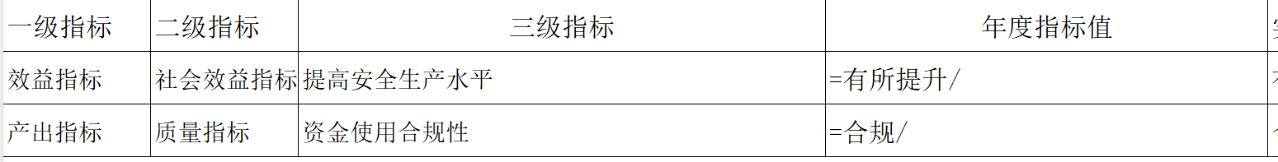

（二）预算调整率偏高，预算编制不够精准
2023年度洛江区应急管理局全年预算数为2,323.37万元，调整支出为804.61万元，支出预算调整率为804.61/2,323.37×100%=34.63%。单位年初预算不够精准，导致年中追加资金，使得预算调整率较高。预算编制不够科学。

（三）财务核算规范性存在不足
1.未及时进行会计处理
2023年洛江区应急管理局为消防大队代购消防机器人及机器人运输车辆共计509万，于2023年7月调拨至区消防大队，但在2023年12月的资产负债表上仍然存在该固定资产金额，未及时进行会计处理。
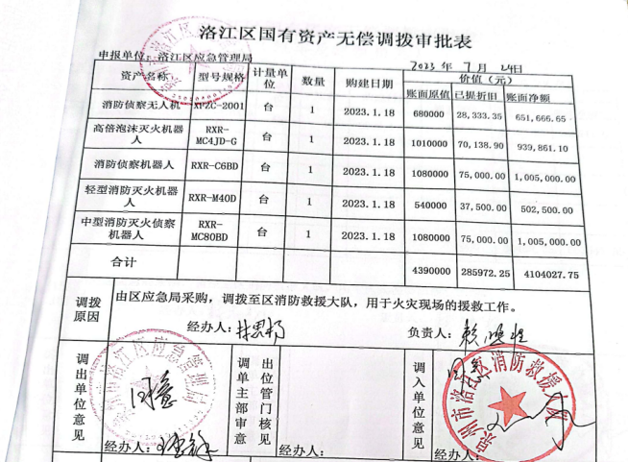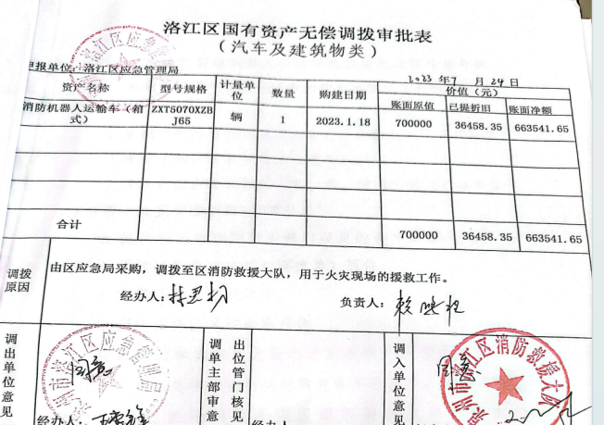
2.固定资产台账管理不规范
截至2023年12月洛江区应急管理局固定资产台账中固定资产原值累计数为775.01万元，2023年12月资产负债表中固定资产原值770.06万元，两者金额存在差异4.95万元。同时在固定资产台账中，有部分固定资产记账凭证号填写为待完善或空。固定资产台账管理不规范。
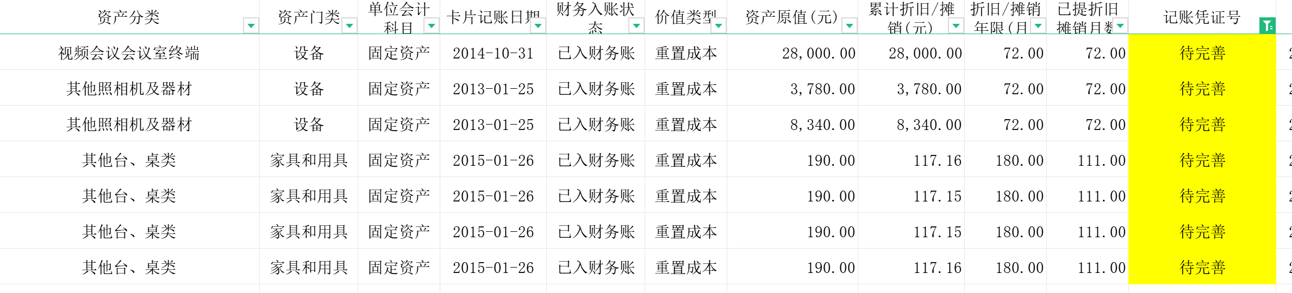
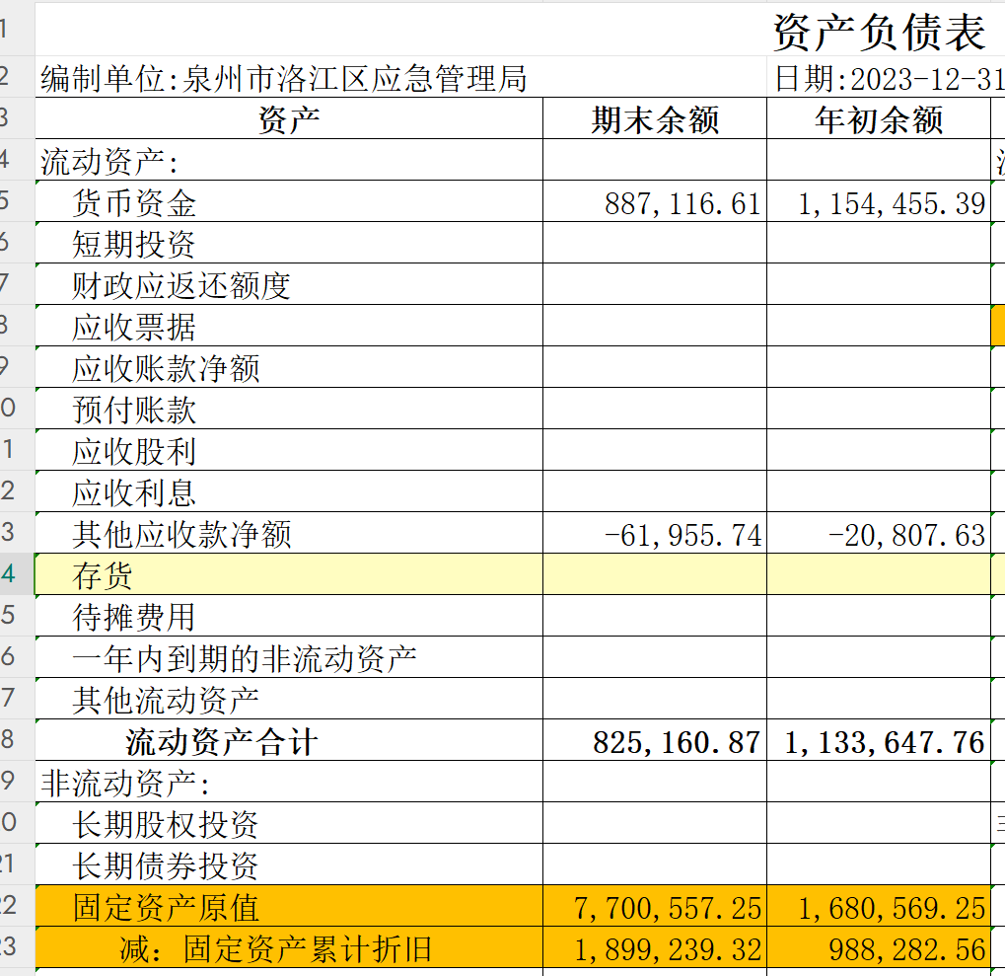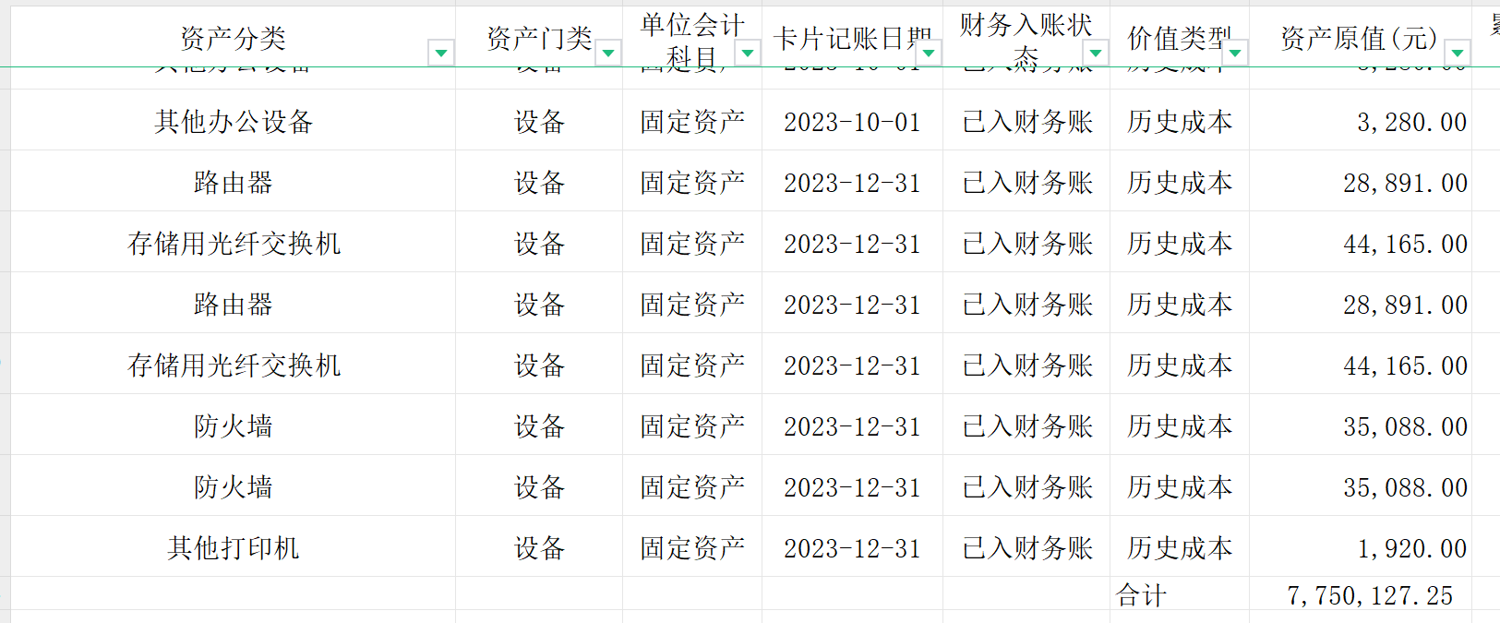

（四）对乡镇一线人员的监督力度不足
1.对乡镇一线网格员的监督不足
在乡镇一级企业安全检查的过程中，乡镇一级的一线网格员对企业安全检查工作存在疏忽，乡镇一级的企业安全检查工作难以实施，计划难以落实，时有发生网格员并未真正到企业进行实地检查的情况。经常企业安全检查计划在乡镇一级难以形同虚设并未落实。
2.对乡镇一线护林员的监督不足
在乡镇森林防火检查的过程中，一线护林员存在责任心不足的情况，护林员巡山力度不足，对森林火情不能及时发现。大部分的火情是通过群众报警才发现。对护林员的工作没有相应的考核制度，对护林员的监督力度存在不足。
3.对乡镇半专业森林防火消防队的训练和建设监督不足
在乡镇森林防火检查的过程中，乡镇半专业森林防火救援队虽然在人数上较多，但半专业队的训练不足，半专业队的建设不完善。在具体的森林救火工作中，仍然依赖于专业队的救火。在防火备勤期间半专业队备勤形同虚设，时有缺勤情况发生，对半专业队的监督力度存在不足。

（五）执法人员内部培训不足
在企业安全生产检查的过程中，经常需要聘请专家进行配合检查工作，对安全隐患的认定与排查也经常依赖专家的专业性。在辅导企业合规安全生产指导方面，也需要结合专家一同辅导工作，执法人员对专家工作存在一定的依赖情况，自身内部培训不够充足，执法人员自身专业能力受到一定的限制。

十、提出建议

（一）加强绩效指标设置水平，提高绩效自评效益
泉州市洛江区应急管理局在设置绩效目标时应当依据《中央部门项目支出核心绩效目标和指标设置及取值指引》的相关规定来进行绩效指标的设置。绩效目标应当通过具体绩效指标予以细化、量化描述。设置绩效目标要先确定总体目标，然后再将总体目标逐步分解成若干个小目标的方式,确保不同层级的绩效目标相互衔接、相互配套。因此绩效目标不仅仅是一个指标，更是一个绩效指标体系，加强绩效指标的建设水平，提高绩效自评、绩效管理效益。

（二）加强预算的科学性,降低预算调整率
泉州市洛江区应急管理局应当优化预算编制过程，计划好当年度的工作安排，确保预算的准确，确保所有资金预算都能考虑周全详密，并将预算细化到具体项目，逐步做到项目细化、预算科学，保证预算编制执行的合理合规，按照有依据、有标准、符合新形势要求的原则来排项目，提高预算编制的精准度和有效性，同时增强预算约束刚性，严格遵循量入为出、厉行节约原则，按照年度工作计划的实际情况和轻重缓急进行资金统筹，合理安排资金支付进度，加快支付资金下达进度，对各类财政资金的申请、审批、使用、监管等方面作出明确规定。

（三）加强财务核算规范性
泉州市洛江区应急管理局应当进一步加强财务内部控制体系的建设并逐步完善。加强会计处理的准确性，加强会计处理的及时性，以提高会计数据的信息质量。做到及时将单据进行审批，审批后及时录入财务系统，定期进行资产的清查，做到会计账簿与实物资产保持一致，做到总账明细账保持一致，做到系统账与台账数据保持一致，确保多会计报表，会计体系的内在逻辑、钩稽关系的严谨性，准确性，最终以提高会计信息质量，加强财务核算规范。

（四）加强对一线人员的监督，提高一线人员工作落实度
泉州市洛江区应急管理局应当经常走访乡镇，了解乡镇一线人员实际工作情况，加强日常的监督管理工作，以增强一线人员的纪律意识和风险防范能力。同时加强对乡镇一线人员的考核制度管理，确保监督工作覆盖到每一个环节，落实工作岗位责任制度。做到谁在岗，谁负责，让责任意识落到每一位一线人员心中，以提高一线工作落实度。

（五）加强内部执法人员专业培训
泉州市洛江区应急管理局应当加强执法大队内部执法人员的专业培训力度。加强执法人员自身专业水平的修炼，要做到执法人员能够对所管辖执法的企业安全生产知识熟练于心。能够对所管辖的企业起到监督，检查，辅导的作用。提高执法人员对专业知识的重视程度，降低在企业安全检查执法过程中对专家的依赖。

十一、其他需说明事项
（一）本绩效评价报告是在泉州市洛江区应急管理局所提供资料及回收的问卷统计数据基础上形成的，泉州市洛江区应急管理局须对所提供资料的真实性、准确性和完整性负责。

泉州市启程财务咨询有限公司
2024年10月25日

附件一：调查问卷
调查项目 | 选择
（1）你认为企业安全生产检查是否增强了企业的安全意识？
A:有明显提高
B:有一定提高
C:有小幅度提高
（2）你认为洛江区应急管理局的安全宣传是否增强了群众的安全意识？
A:有明显提高
B:有一定提高
C:有小幅度提高
（3）你认为洛江区应急管理局的群众救援响应速度是否有提高？
A:有明显提高
B:有一定提高
C:有小幅度提高
（4）你对洛江区应急管理局的防汛能力是否感到满意？
A:非常满意
B:基本满意
C:有一定投诉
D：不满意
（5）你对洛江区应急管理局的联勤中心建设是否感到满意？
A:非常满意
B:基本满意
C:有一定投诉
D：不满意
（6）你对洛江区应急管理局的工作及对人民群众的贡献是否感到满意？
A:非常满意
B:基本满意
C:有一定投诉
D：不满意

附件二：访谈相关照片
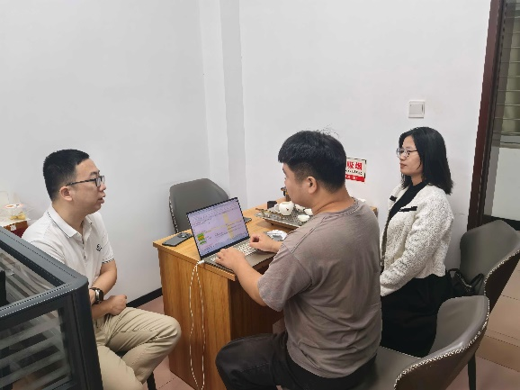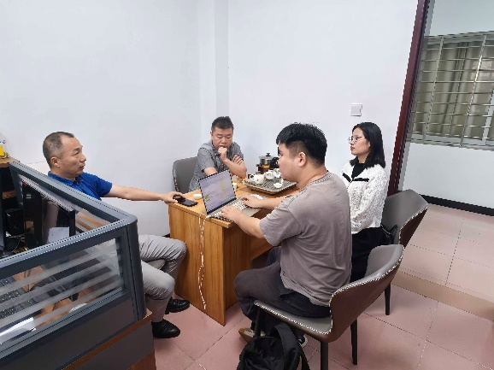
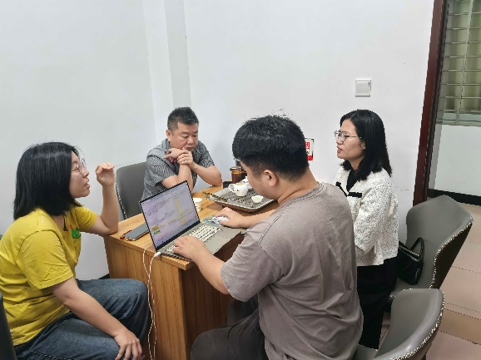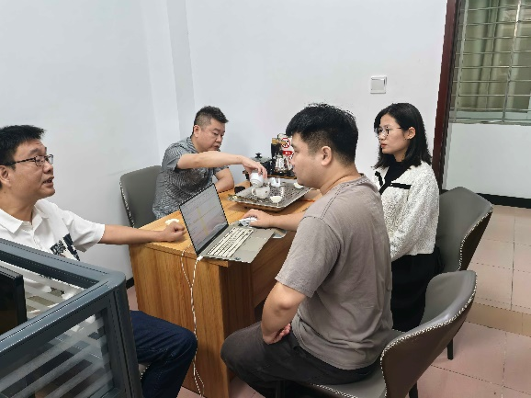
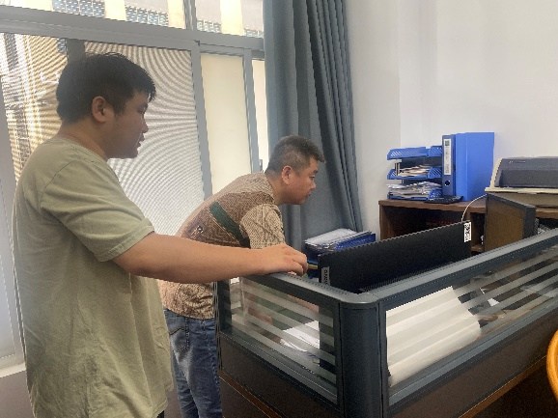

附件三：绩效评价指标体系及得分情况表
一级指标 | 二级指标 | 三级指标 | 指标解释 | 评分标准 | 分值 | 得分
投入(15%） | 目标设定（6分） | 绩效目标合理性（3分） | 部门所设立的整体绩效目标依据是否充分，是否符合客观实际，用以反映和考核部门整体绩效目标与部门履职、年度工作任务的相符性情况。 | 评价要点：  ①是否符合国家法律法规；  ②是否符合国民经济和社会发展总体规划；  ③是否符合部门“三定”方案确定的职责；  ④是否符合部门制定的中长期实施规划或年度工作计划。  一项不符扣0.75分。 | 3 | 3
投入(15%） | 目标设定（6分） | 绩效目标明确性（3分） | 部门依据整体绩效目标所设定的绩效指标是否清晰、细化、可衡量，用以反映和考核部门整体绩效目标的明细化情况，并涵盖绩效目标全部内容，反映项目预期产出和效益。 | 评价要点：  ①是否将部门整体的绩效目标细化分解为具体的工作任务；  ②是否通过清晰、可衡量的指标予以体现；  ③是否与部门年度的任务数或计划数相对应；  ④是否以本年度部门预算资金相匹配。  一项不符扣0.75分。 | 3 | 2
投入(15%） | 预算配置（9分） | 在职人员控制率（3分） | 部门本年度实际在职人员数与编制数的比率,用以反映和考核部门对人员成本的控制程度。 | 评价要点：在职人员控制率=（在职人员数/编制数）×100%。  评价要点：  ①在职人员控制率≤100%，得满分；  ②在职人员控制率≧115%，得0分；  ③100%＜在职人员控制率＜115%之间，得分=（115%－某部门在职人员控制率）/15%×指标分值。 | 3 | 3
投入(15%） | 预算配置（9分） | “三公”经费变动率（3分） | 部门本年度“三公”经费预算数与上年度“三公”经费预算数的变动比率，用以反映和考核部门对控制重点行政成本的努力程度。三公经费变动率=[（本年度“三公”经费总额-上年度“三公”经费总额）/上年度“三公”经费总额]×100%。 | 评价要点：  ①变动率≤0%得满分；  ②变动率每超过10个百分点扣1分，扣完为止。 | 3 | 3
投入(15%） | 预算配置（9分） | 结转结余变动率（3分） | 部门本年度“结转结余”金额与上年度“结转结余”金额的变动比率，用以反映和考核部门资金的结余程度。 | 评价要点：  结转结余变动率=[（本年度累计结转结余资金总额-上年度累计结转结余资金总额）/上年度累计结转结余资金总额]×100%。  结转结余变动率＜0，得满分；  结转结余变动率≧0，不得分。 | 3 | 3
过程（22%） | 预算执行（9分） | 预算执行率（2分） | 项目预算资金是否按照计划执行，用以反映或考核项目预算执行情况（预算执行率=（实际支出资金/实际到位资金）×100%）。 | 评价要点：  ①90%≤预算执行率≤100%，得2分；  ②70%≤预算执行率﹤90%，得1分；  ③预算执行率﹤70%，得0分； | 2 | 2
过程（22%） | 预算执行（9分） | 预算调整率（2分） | 部门本年度预算调整数与预算数的比率,用以反映和考核部门预算的调整程度。 | 评价要点：支出预算调整率=（支出预算调整数/支出预算数）×100%。  ①预算调整率=0，得满分；  ②调整率≧10%，得0分；  ③0＜预算调整率＜10%,得分=（10%-预算调整率）/10%×该指标分值； | 2 | 0
过程（22%） | 预算执行（9分） | 结转结余率（3分） | 部门本年度结转结余总额与支出预算数的比率，反映和评价单位对本年度结转结余资金的实际控制程度。 | 评价要点：结转结余率=结转结余总额/支出预算数×100%。  ①结转结余率=0，得满分；  ②结转结余率≧50%，得0分；  ③0%＜结转结余率＜50%，得分=（50%-结转结余率）/50%×该指标分值。 | 3 | 2.9
过程（22%） | 预算执行（9分） | 公用经费控制率（2分） | 部门本年度“三公”经费实际支出数与预算安排数的比率,用以反映和考核部门对“三公”经费的实际控制程度。 | 评价要点：公用经费控制率=（实际支出公用经费总额/预算安排公用经费总额）×100%。  ①公用经费控制率≦100%，得满分；  ②公用经费控制率≧105%，得0分；  ③100%＜公用经费控制率<105%，得分=（105%-公用经费控制率）/5%×该指标分值。 | 2 | 2
过程（22%） | 预算管理（13分） | 管理制度健全性（1.5分） | 部门为加强预算管理、规范财务行为而制定的管理制度是否健全完整，用以反映和考核部门预算管理制度对完成主要职责或促进事业发展的保障情况。 | 评价要点：  ①是否已制定或具有预算资金管理办法、内部财务管理制度、会计核算制度等管理制度；  ②相关管理制度是否合法、合规、完整；  ③相关管理制度是否得到有效执行。  一项不符合扣0.5分。 | 1.5 | 1.5
过程（22%） | 预算管理（13分） | 政府采购管理（1分） | 主要评价部门（单位）本年度政府采购是否执行政府采购相关规定和要求，用以反映和考核部门（单位）政府采购预算执行情况。 | 评价要点：  ①是否按照规定编制政府采购预算；  ②是否编制了政府采购计划表，编制是否准确；  ③政府采购预算资金申请是否合规；  ④是否存在政府采购未按规定公开招标、违规采购等违规行为。  一项不符合扣0.25分。 | 1 | 1
过程（22%） | 预算管理（13分） | 会计核算规范性（4分） | 主要评价部门（单位）财务会计核算是否规范，是否符合会计准则的相关规定，是否符合财务管理制度，用以反映和考核部门（单位）财务会计核算情况。 | 评价要点：  ①是否遵循会计准则，会计科目使用是否正确，记账凭证填写是否规范；  ②会计报表、财务报告编制是否准确、及时；  ③应缴财政款年末是否按规定年终清缴后无余额；  ④是否存在截留、挤占、挪用、虚列支出的情况。  一项不符扣1分，扣完为止。 | 4 | 3
过程（22%） | 预算管理（13分） | 预决算信息公开性（1分） | 是否按照政府信息公开有关规定及预决算批复文件中要求的格式、时限公开相关预决算信息，用以反映和评价部门预决算管理的公开透明情况。 | 评价要点：  ①按要求的格式、时限公开预算（0.5分）；  ②按要求的格式、时限公开决算（0.5分）； | 1 | 1
过程（22%） | 预算管理（13分） | 合同管理规范性（1.5分） | 主要评价部门（单位）合同的签订是否符合《中华人民共和国民法典》的相关规定。 | 评价要点：  ①单位的合同管理是否规范；  ②内容和权责是否明确；  ③双方是否按照合同条款，履行合同的权利和义务。  一项不符扣0.5分，扣完为止。 | 1.5 | 1.5
过程（22%） | 预算管理（13分） | 资产管理完整性（1分） | 主要评价部门（单位）对于单位资产的管理是否完整，是否做到账实相符。 | 评价要点：  ①抽查主管单位和下级单位资产管理制度是否健全、完整、合法；  ②抽查主管单位和下级单位资产管理是否账实相符；  一项不符扣0.5分，扣完为止。 | 1 | 1
过程（22%） | 预算管理（13分） | 绩效自评合规性（3分） | 主要评价部门（单位）是否按要求开展绩效自评工作；绩效自评报告是否报送及时，绩效自评是否真实可靠。 | 评价要点：  ①是否按要求开展绩效自评工作；  ②绩效自评报告是否报送及时；  ③绩效自评报告是否完整，数据是否全面、真实、准确，绩效指标是否细化量化和科学合理；  一项不符扣1分，扣完为止。 | 3 | 2
产出（34%） | 产出数量（18分） | 安全隐患排查数量（3分） | 主要评价部门（单位）在企业安全生产检查的过程中排查安全隐患点的数量，用以考核部门在企业安全生产检查中的工作情况。 | 评价要点：  ①隐患排查数量≥300项，得3分；  ②300项>隐患排查项目≥250项，得2分；  ③250项>隐患排查项目≥200项，得1分；  ④200项>隐患排查项目，得0分。 | 3 | 3
产出（34%） | 产出数量（18分） | 累计辅导企业次数（3分） | 主要评价部门（单位）在企业安全生产检查的过程中组织专家累计辅导帮助企业排查发现安全隐患、制度缺失、体系运行不到位和不规范等问题的次数。 | 评价要点：  ①辅导企业次数≥80次，得3分；  ②80次>辅导企业次数≥70次，得2分；  ③70次>辅导企业次数≥60次，得1分；  ④60次>辅导企业次数，得0分。 | 3 | 3
产出（34%） | 产出数量（18分） | 累计建立标杆企业数量（3分） | 主要评价部门（单位）在企业安全生产检查的过程中对优质标杆企业的培养程度。 | 评价要点：  ①标杆企业数量≥30家，得3分；  ②30家>标杆企业数量≥25家，得2分；  ③25家>标杆企业数量≥20家，得1分；  ④15家>标杆企业数量，得0分。 | 3 | 3
产出（34%） | 产出数量（18分） | 累计动态执法监管企业数量（3分） | 主要评价部门（单位）在企业安全生产检查的过程中对企业进行执法监管的累计数量。 | 评价要点：  ①动态监管企业数量≥1000家，得3分；  ②1000家>动态监管企业数量≥950家，得2分；  ③950家>动态监管企业数量≥900家，得1分；  ④900家>动态监管企业数量，得0分。 | 3 | 3
产出（34%） | 产出数量（18分） | 防火消防专业队的人数（3分） | 主要评价部门（单位）在森林火灾防治上对森林防火消防专业队的建设情况。 | 评价要点：  ①人数≥50人，得3分；  ②50人>人数≥45人，得2分；  ③45人>人数≥40人，得1分；  ④40人>人数，得0分。 | 3 | 3
产出（34%） | 产出数量（18分） | 巩固提升避灾点的数量（3分） | 主要评价部门（单位）对灾害防御能力的提升情况，对避灾点巩固提升的数量。 | 评价要点：  ①巩固提升数量≥10点，得3分；  ②10点>巩固提升数量≥8点，得2分；  ③8点>巩固提升数量≥6点，得1分；  ④6点>巩固提升数量，得0分。 | 3 | 3
产出（34%） | 产出质量（13分） | 安全隐患整改率情况（3分） | 主要评价部门（单位）对企业进行检查之后的整改情况。 | 评价要点：  ①隐患整改率≥90%，得3分；  ②90%>隐患整改率≥85%，得2分；  ③85%>隐患整改率≥80%，得1分；  ④80%>隐患整改率，得0分。 | 3 | 3
产出（34%） | 产出质量（13分） | 对专家的依赖情况（2分） | 主要评价部门（单位）对企业进行安全生产检查过程中对专家的依赖程度。 | 评价要点：  ①企业安全检查的过程中是否经常聘请专家；  ②执法人员是否加强内部专业培训；  一项不符合扣1分，扣完为止。 | 2 | 1
产出（34%） | 产出质量（13分） | 对护林员的监督情况（2分） | 主要评价部门（单位）对在森林防火防灾过程中，对护林员的监督程度。 | 评价要点：  ①是否对护林员日常的履职工作进行监督；  ②护林员是否完成日常工作。  一项不符合扣1分，扣完为止。 | 2 | 1
产出（34%） | 产出质量（13分） | 对乡镇一级防火救灾建设的监督（3分） | 主要评价部门（单位）对乡镇一级单位的森林防火救灾建设的监督情况。 | 评价要点：  ①是否有走访乡镇一级单位；  ②是否对半专业救火队的训练和建设进行监督；  ③是否有对乡镇半专业救火队的备勤进行监督。 | 3 | 1
产出（34%） | 产出质量（13分） | 群众救援响应速度（3分） | 主要评价部门（单位）在进行救灾抗灾群众救援时的响应时间情况。 | 评价要点：  ①响应速度≤5分钟，得3分；  ②5分钟＜响应速度≤10分钟，得2分；  ③10分钟＜响应速度≤15分钟，得1分；  ④15分钟＜响应速度，得0分。 | 3 | 3
产出（34%） | 产出成本（3分） | 项目成本控制率（3分） | 主要评价部门（单位）在项目执行的过程中对项目投入成本的控制程度。 | 评价要点：  ①成本控制率≤100%，得3分；  ②100%＜成本控制率≤103%，得2分；  ③103%＜成本控制率≤106%，得1分；  ④106%＜成本控制率≤109%，得0分。 | 3 | 3
效益（29%） | 社会效益（25分） | 基层防汛能力标准化建设情况（5分） | 主要评价部门（单位）完成基层防汛能力标准化建设任务的村社数量。 | 评价要点：  ①村社数量≤80个，得5分；  ②80个＜村社数量≤70个，得4分；  ③70个＜村社数量≤60个，得3分；  ④60个＜村社数量≤50个，得2分；  ⑤50个＜村社数量≤40个，得1分。  ⑥40个＜村社数量，得0分 | 5 | 5
效益（29%） | 社会效益（25分） | 防火防汛安全生产宣传力度（4分） | 主要评价部门（单位）在防火防汛安全生产等方面的宣传力度。 | 评价要点：  ①宣传力度大，得4分；  ②宣传力度较大，得3分；  ③宣传力度适中，得2分；  ④宣传力度不足，得1分；  ⑤没进行相关宣传，得0分。 | 4 | 4
效益（29%） | 社会效益（25分） | 联勤中心社会救助的次数（4分） | 社会应急救援联勤中心参与对社会群众救助的次数。 | 评价要点：  ①救助次数≥300次，得4分；  ②300次>救助次数≥250次，得3分；  ③250次>救助次数≥200次，得2分；  ④200次>救助次数≥150次，得1分；  ⑤150次>救助次数，得0分。 | 4 | 4
效益（29%） | 社会效益（25分） | 企业安全意识的提高情况（4分） | 用于评价辖区内企业安全生产意识的提高情况 | 评价要点：  ①有大幅度提高，得4分；  ②有较大提高，得3分；  ③有一定程度提高，得2分；  ④小幅度提高，得1分；  ⑤没提高，得0分。 | 4 | 4
效益（29%） | 社会效益（25分） | 安全宣传教育引导次数（4分） | 主要评价部门（单位）对企业生产安全教育及防火防灾等安全教育的宣传力度。 | 评价要点：  ①宣传引导次数≥40次，得4分；  ②40次>宣传引导次数≥35次，得3分；  ③35次>宣传引导次数≥30次，得2分；  ④30次>宣传引导次数≥25次，得1分。  ⑤25次>宣传引导次数，得0分。 | 4 | 4
效益（29%） | 社会效益（25分） | 企业安全隐患的排查力度（4分） | 主要评价部门（单位）在企业安全生产检查的过程中排查安全隐患点的力度，对企业安全隐患的排查力度是否有所提高。 | 评价要点：  ①有大幅度提高，得4分；  ②有较大提高，得3分；  ③有一定程度提高，得2分；  ④小幅度提高，得1分；  ⑤没提高，得0分。 | 4 | 4
效益（29%） | 满意度（4分） | 群众对应急管理局的满意度情况（4分） | 主要评价群众对于应急管理局的工作是否感到满意。 | 评价要点：  ①非常满意；  ②基本满意；  ③有一定投诉；  ④不满意。  有非常满意4分，基本满意3分，有一定投诉2分，不满意1分。 | 4 | 4
总得分 |  |  |  |  | 90.9

